课题：光的折射
一、目标导学，引入新课
1．影子、小孔成像等现象可以用什么规律解释？光的反射有哪些规律？光从一种介质斜射入另一种介质时是否还沿直线传播呢？
折
射
角
入射
角
空气
水
2．演示：把筷子放入水中，学生观察现象。让学生猜想成因。
二、自主学习，合作交流
［演示1］使E、F在同一平面上，让光从空气斜射向水面。
由实验可以发现，
叫光的折射
［演示2］使E、F在同一平面上，让光从空气斜射向水面，改变入射角，再做两次.
演示过程要观察两点：
1．光从空气射入水中，入射角和折射角哪个大？
2．随着入射角的增大（减小）折射角将如何改变？
［演示3］把白色屏F分别向前、向后折，让光以某一角度射向水面。大家能否看到水中的光线？
分析得出结论：①
②
［演示4］让光垂直射向水面
大家观察一下进入水中的光线沿什么方向前进？
分析得出结论：
［演示5］
①先让光由空气射入玻璃砖中，记下入射光线、入射点、折射光线的位置.
②再让光线逆着折射光线方向射入，观察光线是否逆着原入射光线方向射出.
分析得出结论：
三、疑难点拨，因势利导
用光的折射规律解释一些简单的现象：
1、盛了水的碗，看上去好像变浅了。

2、放在杯底刚好看不见的硬币，加上水又会看得见。

3、水中“弯折”的筷子。

4、回想开始演示的一只筷子变成三只筷子。让学生讨论并说成因。

四、练习检测，自我反思
1.从水面上看斜插入水中的筷子，水下部分向上弯折了。这是（ ）
A．光的反射现象 B．光的折射现象 C．光的直线传播 D．平面镜成像

2.从岸边看水中的鱼，看到“鱼”的位置与实际位置不同。下列模型能解释此现象的是（ ）
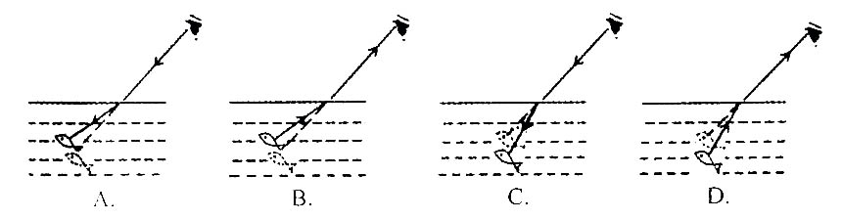
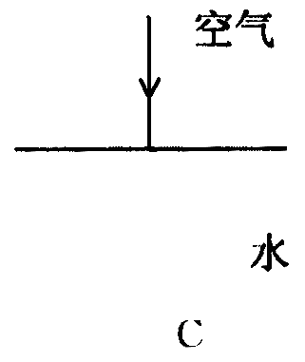
3.画出下图中的折射光线
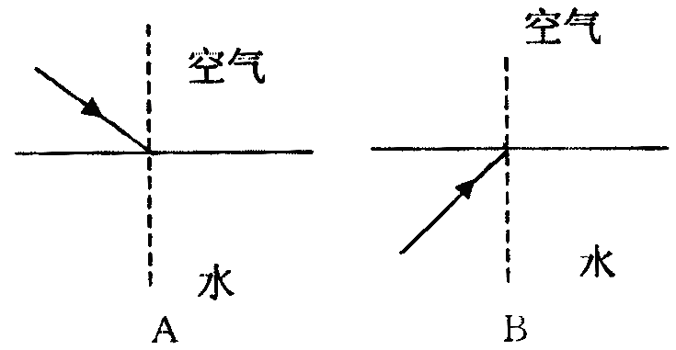

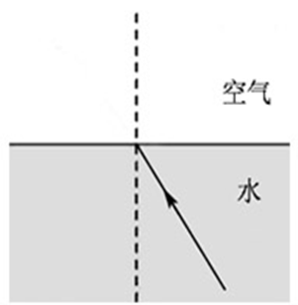
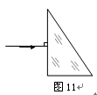
4．如图所示是光从水中斜射入空气中时入射光的光路情况，请在图中适当位置画出该入射光线对应的折射光线，由于光的折射现象，我们洗脸时，看盆内的水深比实际水深要______（选填“深”或“浅”）一些。

5.如图11所示，一束光线垂直射到玻璃砖的一个面．作出这束光线进入玻璃砖内的径迹和从斜面离开玻璃砖后的大致径迹．要求在斜面处标出法线．

6.渔民在叉鱼时，渔夫看到的鱼的________像；这是因为鱼反射的光从________射到________中发生了________现象的缘故。
7、在下列现象中，属于光的折射现象的是（ ）
A．海市蜃楼 B．从岸上看到池中水的深度比实际的浅一些
C．立竿见影 D．筷子斜插入水，在水下的部分看起来向上弯折了
五、拓展延伸，个性发展
我们平常见到的太阳是真实的太阳吗？所在位置比看到的位置是高了还是低了？为什么？
星星呢？

六、学后反思，自我小结

